Alexis Poulin
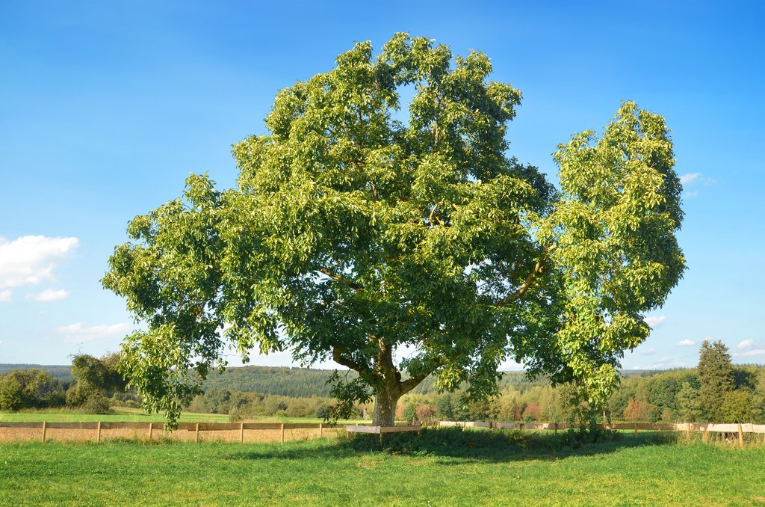
Noyer cendré
Butternut
Juglans cinerea
Classification
Règne : Plantea
Sous-règne : Trachoebionta
Division : Magnoliophyta
Classe : Magnoliopsida
C’est un feuillus qui possède des
feuilles alternes composé qui
donnerons des noix Sous-classe : Hamamelidea
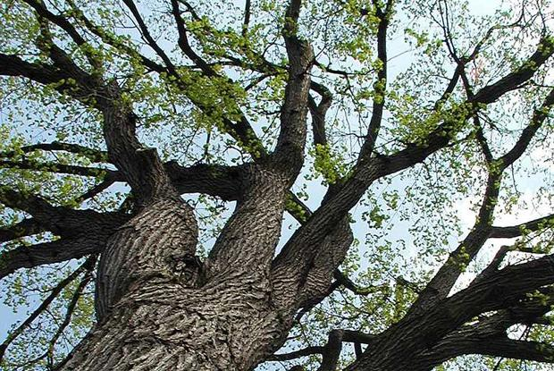
Ordre : Juglandales
Famille : Juglandaceae
Genre : Juglans
Habitat
Amérique du nord
Utilisation
On l’utilise pour faire des bonbons,
Pâtisseries et des teintures

